IMPLEMENTASI METODE TOPSIS DAN SIMPLE ADDITIVE WEIGHTING (SAW) DALAM PENGAJUAN KREDIT (STUDI KASUS BPD DIY)

IMPLEMENTATION OF TOPSIS METHOD AND SIMPLE ADDITIVE WEIGHTING (SAW) IN LOAN APPLICATION (CASE STUDY BPD DIY)

**Fajar Tri Hartanto 1, Mutaqin Akbar, S.Kom., M.T.2**

Program Studi Informatika, Fakultas Teknologi Informasi, Universitas Mercu Buana

Yogyakarta, Jl. Wates Km. 10 Yogyakarta 55753, Indonesia

Email: trihartantofajar@gmail.com, mutaqin@mercubuana-yogya.ac.id

ABSTRAK

Perbankan merupakan salah satu lembaga keuangan yang mempunyai peranan penting dalam perekonomian suatu negara, yaitu sebagai Lembaga intermediasi antara pihak yang memiliki kelebihan dana (surplus) dengan pihak yang kekurangan dana (deficit). Salah satu perbankan yang menjalankan fungsi tersebut adalah BPD DIY. Kebijakan dalam penyaluran kredit kepada masyarakat melalui jasa perbankan merupakan upaya pemerintah dalam membantu peningkatan produktifitas usaha terutama bagi usaha kecil, menengah dan rumah tangga. Akan tetapi pencatatan dan perhitungan data nasabah masih menggunakan input dan perhitungan manual hal ini menyebabkan terjadinya kesalahan dalam penginputan data nasabah sehingga banyak data yang tidak bisa diproses langsung ke pihak Bank BPD DIY. Oleh karena itu dibutuhkan suatu sistem inforasi yang dapat mengatasi penginputan data dan perhitungan untuk pembuatan keputusan, metode Simple Additive Weighting (SAW) dan TOPSIS merupakan sebuah metode perankingan yang banyak dipakai untuk menentukan keputusan. Hasil akhir pada penerapan Simple Additive Weighting (SAW) dan TOPSIS untuk penentuan pengajuan kredit adalah prpsentase akurasi pada penerapan algoritma Simple Additive Weighting yang digabungkan atau dikombinasikan dengan algoritma TOPSIS yaitu yang pada awalnya 90% menjadi 94% yang meningkat sebesar 4%.

**Kata kunci**: Simple Additive Weighting (SAW, TOPSIS), BPD DIY.

ABSTRACT

Banking is one of the financial institutions that has an important role in the economy of a country, namely as an intermediary institution between parties who have excess funds (surplus) and those who lack funds (deficit). One of the banks that carries out this function is BPD DIY. The policy on lending to the public through banking services is the government's effort to help increase business productivity, especially for small, medium and household businesses. However, recording and calculating customer data still uses manual input and calculations. This causes errors in inputting customer data so that a lot of data cannot be processed directly to the BPD DIY Bank. Therefore, we need an information system that can handle data input and calculations for decision making. The Simple Additive Weighting (SAW) and TOPSIS methods are the most widely used ranking methods for determining decisions. The final result of applying Simple Additive Weighting (SAW) and TOPSIS for determining credit application is the percentage of accuracy in applying the Simple Additive Weighting algorithm which is combined or combined with the TOPSIS algorithm, which is initially 90% to 94% which increases by 4%.

**Keywords**: Simple Additive Weighting (SAW, TOPSIS), BPD DIY.

**1. PENDAHULUAN**

# IMPLEMENTASI METODE TOPSIS DAN SIMPLE ADDITIVE WEIGHTING (SAW) DALAM PENGAJUAN KREDIT (STUDI KASUS BPD DIY)

Perbankan merupakan salah satu lembaga keuangan yang mempunyai peranan penting dalam perekonomian suatu negara, yaitu sebagai Lembaga intermediasi antara pihak yang memiliki kelebihan dana (surplus) dengan pihak yang kekurangan dana (deficit). Fungsi bank sebagai intermediasi ini merupakan mata rantai dalam melakukan bisnis yang berkaitana dengan penyediaan dana sebagai investasi dan modal kerja bagi unit-unit bisnis dalam melaksanakan fungsi produksi. Di Indonesia, perbankan mempunyai pasar yang sangat besar dari keseluruhan sistem keuangan yang ada.

Sebuah bank pembangunan daerah atau disingkat BPD agar dapat beroprasi dan berkembang dengan sehat perlu pengelolaan dana dengan adanya perputaran uang, oleh karena itu tabungan, giro dan deposito berjangka harus tetap digalakkan terutama deposito sehingga dapat meningkatkan pembangunan melalui kegiatan kredit.

Kredit merupakan kegiatan operasional terpenting dalam kegiatan operasional bank, dimana kredit memiliki asset terbesar dibandingkan dengan kegiatan lain dalam operasional yang berada disuatu bank, namun resiko kerugian sebagian besar bersumber pada kegiatan tersebut, maka kegiatan kini membutuhkan cara tersendiri dalam pengelolaannya agar bank dapat mencapai tujuan pemberian kredit secara aman dan menguntungkan. Kondisi aman yang dimaksud adalah pengembalian hutang pokok beserta bunga kredit dapat dilakukan sesuai dengan jumlah nominal dan waktu yang telah disepakati bersamaan antara nasabah dan bank.

Kebijakan dalam penyaluran kredit kepada masyarakat melalui jasa perbankan merupakan upaya pemerintah dalam membantu peningkatan produktifitas usaha terutama bagi usaha kecil, menengah dan rumah tangga. Bank BPD DIY tidak hanya menyediakan kredit modal usaha saja melainkan juga kredit konsumtif pembelian motor, pembiayaan pembelian mobil, pembelian pembelian rumah dan juga pembiayaan cadangan pendidikan. Banyaknya pilihan kredit, syarat yang tidak berbelit-belit serta rendahnya bunga yang di berikan oleh Bank BPD DIY diharapkan bisa membantu pemenuhan kebutuhan masyarakat dan mampu untuk membatasi lembaga keuangan non formal yang cenderung memberatkan masyarakat seperti rentenir.

Di era moderisasi ini perkembangan teknologi sangat berpengaruh dalam upaya kegiatan pelayanan perbankan. Seperti halnya pada Bank BPD DIY merupakan salah satu bank yang mengoperasikan sistem komputer dalam kegiatan pelayanan perbankannya. Banyak program pelayanan yang diberikan Bank BPD DIY kepada nasabah, salah satunya adalah kegiatan pemberian kredit kepada nasabah untuk pinjaman modal usaha dan pengajuan kredit. Dalam proses pelayanan proses pengajuan kredit di Bank BPD DIY masih menggunakan aplikasi secara offline dan semi komputer.

Hal ini menyebabkan terjadinya kesalahan dalam penginputan data nasabah sehingga banyak data yang tidak bisa diproses langsung ke pihak Bank BPD DIY dikarenakan banyaknya data yang harus diserahkan secara manual oleh pihak nasabah dan sering menimbulkan penumpukan data nasabah yang akan mengajukan kredit.

Banyaknya nasabah Bank BPD DIY yang ingin secepatnya proses pengajuan kredit ini langsung segera di verifikasi oleh pihak Bank BPD DIY tanpa menunggu lama proses validasi tersebut. Sehingga sering terjadinya ricuh dengan kinerja pada karyawan Bank BPD DIY dan dampaknya harus melakukan overtime untuk para karyawan Bank BPD DIY. Menyebabkan para kinerja karyawan Bank BPD DIY kurang optimal dan banyaknya waktu terbuang yang tidak menghasilkan suatu keputusan, sehingga menimbulkan data yang tidak akurat, kurang update dan tidak relevan sehingga proses pelayanan pun akan menjadi terhambat.

Oleh karena itu Bank BPD DIY memerlukan suatu sistem informasi yang dapat menyajikan informasi dengan mudah, cepat dan update dalam memberikan pelayanan yang memuaskan bagi nasabah. Proses pengolahan informasi dengan memanfaatkan rancangan pengajuan kredit berbasis web menjadi media yang relevan.

Berdasarkan permasalahan di atas, makan penulis mengambil judul “Implemetasi Metode Topsis dan Simple Additive Weighting (SAW) Dalam Pengajuan Kredit Studi Kasus Bank BPD DIY”*.*

**2. TINJAUAN PUSTAKA**

Penelitian ini dengan judul “Sistem Pendukung Keputusan Pemberian Kredit Kendaraan Roda Dua Menggunakan Metode Topsis Pada PT. Central Sentosa Finance Ciamis”. Peneliatian ini menjelaskan pengetahuan tentang parameter penentuan analisis pengajuan kredit motor. Implementasi TOPSIS dilakukan dengan cara menjadikan atribut parameter kepribadian, lingkungan, kemampuan, kondisi, jaminan dan uang muka sebagai atribut sumber. Dari atribut tersebut akan di proses dengan metode TOPSIS dimana setiap atribut akan dihitung yang mendekati kriteria. Berdasarkan hasil penelitian ini dapat membantu dalam pemberian pengajuan kredit motor di PT. Central Sentosa Finance (Hendri Mahmud Nawawi, Herlan Sentosa & Nurul Ichsan)

Penelitian dengan judul “Sistem Pendukung Keputusan Kelayakan Pemberian Kredit Motor Menggunakan Metode Simple Additive Weighting Pada Leasing HD Finance”. Penelitian ini menggunakan kriteria 5C yaitu Character, Capital, Capacity, Collecteral dan Condition. Penelitian ini menggunakan Microsoft visual basic 6.0 merupakan sebuah bahasa pemrograman yang menawarkan integrated development environtment (IDE). Sistem ini memberikan inputan data pemohon, inputan data jaminan dan form analisa dan penilaian pemohon. Pemohon yang layak menerima dengan nilai kelayakan 59-100 (Oktaputra & Noersasongko).

Penelitian dengan judul “Sistem Pendukung Kelayakan Kredit Pensiun Di Bank Bukopin Cabang Malang Menggunakan Metode Simple Additive Weighting”. Penelitian ini menggunakan 5 kriteria (Banyak anak, Status Penikahan, Plafond, Usia, Gaji). Sistem pendukung keputusan kelayakan kredit pensiun di Bank Bukopin KC Malang yang dibangun mempermudah dalam proses keputusan sementara kelayakan kredit pensiun dan mempercepat proses verifikasi data calon debitur. Sistem telah diuji coba secara manual dan diuji coba dengan menggunakan program. Pada keseluruhan hasil nilai baik pengujian dengan menggunakan sistem pendukung keputusan kelayakan kredit pensiun dan dengan menggunakan perhitungan secara manual kedua hasil bernilai sama (Saputra & Ardian).

Penelitian dengan judul “Rekomendasi Pemilihan Mahasiswa Terbaik Menggunakan Fuzzy MADM Dengan Simple Additive Weighting (SAW)”. Penelitian ini menggunakan 6 kriteria penilaian (jenis mahasiswa, ketepatan lulusan, ipk, usia, prestasi akademik, prestasi non akademik) pada proses pemilihan lulusan terbaik yang bertujuan untuk menghasilkan model sistem rekomendasi, sehingga nantinya diharapkan model yang dihasilkan dapat digunakan sebagai alat bantu dalam penentuan lulusan terbaik. Berdasarkan data yang telah diujikan, dapat disimpulkan bahwa sistem dapat berfungsi dengan baik serta dapat menghasilkan perangkingan yang diurutkan berdasarkan nilai tertinggi. Kesesuaian antara metode universitas dan sistem dengan FMADM (SAW) memiliki tingkat kesesuaian 100%. Sedang berdasarkan hasil pengujian menggunakan RSD diperoleh nilai sebesar 15.02% (Purnomo & Rozi, 2018).

Penelitian dengan judul “Sistem Pendukung Keputusan Penentuan Lokasi Wisata dengan Metode Topsi”. Sistem pendukung keputusan (SPK) untuk penentuan lokasi wisata dengan metode TOPSIS dan fuzzy. Metode ini akan memberikan pembobotan kriteria sesuai dengan kondisi/preferensi pengguna, dan kemudian melakukan pengolahan pada data yang bersifat rasa/fuzzy. Metode TOPSIS akan memberikan perankingan alternatif yang menjamin kedekatan dengan kriteria benefit dan menjauhkannya dari kriteria yang bersifat cost. Implementasi sistem dilakukan dengan menggunakan database MySQL dan bahasa PHP. SPK yang dibangun mampu menghasilkan rekomendasi dengan memberikan perankingan lokasi wisata kepada pengguna sesuai preferensinya. Sistem yang dibangun diuji dengan menggunakan 17 alternatif dan 3 kriteria yang terdiri dari 1 kriteria cost dan 2 benefit. Eksperimen yang dilakukan berhasil memberikan perankingan yang berbeda terhadap 15 alternatif dan hanya 2 alternatif dengan ranking yang sama yaitu pada ranking ke-5 dan ke-6 karena skor keduanya sama pada setiap kriteria. (Putri Alit Widyastuti Santiary, Putu Indah Ciptayani, Ni Gusti Ayu Putu Harry Saptarini, & I Ketut Swardika).

**3. METODOLOGI PENELITIAN**

Untuk membangun sebuah sistem pendukung keputusan maka komponen-komponen dasar yang harus dimiliki dalam jalannya penelitian adalah sebagai berikut:

a. Tahap Perencanaan

b. Tahap Analisis Metode

c. Tahap Implementasi

Gambaran detail tahapan penelitian yang dilakukan dapat dilihat pada Gambar d1.

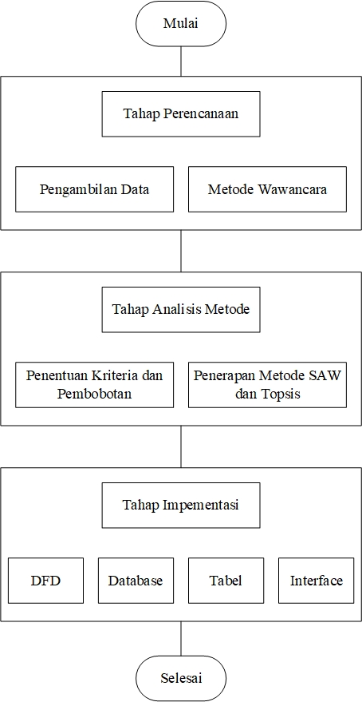

Gambar 1. Metode Penelitian

**4. PEMBAHASAN**

**Penentuan Metode**

Tahap penentuan metode yang akan digunakan dalam penelitian ini, metode yang akan digunakan alam penelitian ini adalah metode Simple additive weighting dan metode TOPSIS. Setelah menentukan metode selanjutnya adalah menentukan kriteria seperti pada Tabel 1 berikut:

Tabel 1 Kriteria

|  |  |  |
| --- | --- | --- |
| Kode | Kriteria | Kategori |
| C1 | Gaji | Benefit |
| C2 | Income Lain | Benefit |
| C3 | BI Checking | Benefit |
| C4 | Anggunan | Benefit |

Kriteria seleksi digunakan untuk menyaring dan mendapatkan nasabah yang pengjuan kreditnya akan ditrima oleh BPD Daerah Istimewa Yogyakarta. Ada lima kriteria yang digunakan dalam seleksi pengajuan kredit pada BPD Daerah Istimewa Yogyakarta yaitu diantaranya Gaji (C1), Income Lain (C2), BI Checking (C3), dan Anggunan (C4).

Kriteria C1, C2, C3, C4 bernilai benefit atau keuntungan, kriteria mempunyai penilaian yang memberikan nilai besar dengan score baik. Karena itu semakin nilai tiap-tiap kriteria bernilai baik maka score yang didapatkan juga besar. Setelah kriteria di tentukan selanjutnya adalah menetukan nilai/ skor masing-masing kriteria dan dapat dilihat pada Tabel 2 sampai dengan Tabel 5.

Kriteria Pekerjaan ini mempunyai 5 nilai yang menjadi indikator untuk menjadi value yang bisa digunakan menjadi penilaian sistem. Semua kriteria mempunyai nilai pekerjaan yang telah disesuaikan yang dapat dilihat pada Tabel 2.

Tabel 3.2 Gaji (C1)

|  |  |  |
| --- | --- | --- |
| Kriteria | Nilai Tertera | Bobot |
| Gaji | 3.000.000 – 5.999.999 | 1 |
| 6.000.000 – 8.999.999 | 2 |
| 9.000.000 – 11.999.999 | 3 |
| 12.000.000 – 14.000.000 | 4 |
| >= 15.000.000 | 5 |

Kriteria Income Lain ini mempunyai 5 nilai yang menjadi indikator untuk menjadi value yang bisa digunakan menjadi penilaian sistem. Semua kriteria mempunyai nilai pekerjaan yang telah disesuaikan yang dapat dilihat pada Tabel 3.

Tabel 3 Income Lain (C2)

|  |  |  |
| --- | --- | --- |
| Kriteria | Nilai Tertera | Bobot |
| Income Lain | 2.000.000 – 3.999.999 | 1 |
| 4.000.000 – 5.999.999 | 2 |
| 6.000.000 – 7.999.999 | 3 |
| 8.000.000 – 9.900.000 | 4 |
| >= 9.000.000 | 5 |

Kriteria BI Checking ini mempunyai 5 nilai yang menjadi indikator untuk menjadi value yang bisa digunakan menjadi penilaian sistem. Semua kriteria mempunyai nilai pekerjaan yang telah disesuaikan yang dapat dilihat pada Tabel 4.

Tabel 4 BI Checking (C3)

|  |  |  |
| --- | --- | --- |
| Kriteria | Nilai Tertera | Bobot |
| BI Checking | Macet | 1 |
| Diragukan | 2 |
| Tidak Lancar | 3 |
| DPK (Dalam Perhatian Khusus) | 4 |
| Lancar | 5 |

Kriteria Angunan ini mempunyai 5 nilai yang menjadi indikator untuk menjadi value yang bisa digunakan menjadi penilaian sistem. Semua kriteria mempunyai nilai pekerjaan yang telah disesuaikan yang dapat dilihat pada Tabel 5.

Tabel 5 Anggunan (C4)

|  |  |  |
| --- | --- | --- |
| Kriteria | Nilai Tertera | Bobot |
| Angunan | 100.000.000 – 199.999.999 | 1 |
| 200.000.000 – 299.999.999 | 2 |
| 300.000.000 – 399.999.999 | 3 |
| 400.000.000 – 499.900.000 | 4 |
| >= 500.000.000 | 5 |

Bobot atau nilai preferensi setiap kriteria didapatkan berdasarakan hasil observasi dan wawancara dengan pihak BPD Daerah Istimewa Yogyakarta mengenai kriteria-kriteria mana yang lebih diutamakan atau lebih berpengaruh dalam proses pengambilan keputusan untuk menentukan penerima pengajuan kredit pada BPD Daerah Istimewa Yogyakarta mana yang akan direkomendasikan. Pemberian bobot atau nilai preferensi diberikan melalui pembobotan pada tabel 6

Tabel 6 Nilai Preferensi

|  |  |
| --- | --- |
| Keterangan | Bobot |
| Sangat Kurang | 1 |
| Kurang | 2 |
| Cukup | 3 |
| Baik | 4 |
| Sangat Baik | 5 |

Sedangkan tingkat kepentingan setiap kriteria berdasarkan nilai bobot (W), seperti pada Tabel 7.

Tabel 7 Tingkat Kepentingan

|  |  |
| --- | --- |
| Keterangan | Bobot |
| C1 | 30% |
| C2 | 20% |
| C3 | 30% |
| C4 | 20% |

**Hasil Pengujian**

Selanjutnya akan divalidasi dengan hasil sistem baru dengan menggunalan algoritma SAW dan TOPSIS dengan hasil seperti pada Tabel 8.

Tabel 8 Validasi Hasil

| Nasabah | Sistem Lama Bank BPD DIY | Sistem SAW&Topsis | Keterangan |
| --- | --- | --- | --- |
| A1 | Di Tolak | Di Tolak | Sesuai |
| A2 | Di Terima | Di Terima | Sesuai |
| A3 | Di Terima | Di Terima | Sesuai |
| A4 | Di Terima | Di Terima | Sesuai |
| A5 | Di Terima | Di Terima | Sesuai |
| A6 | Di Terima | Di Terima | Sesuai |
| A8 | Di Terima | Di Terima | Sesuai |
| A8 | Di Terima | Di Terima | Sesuai |
| A9 | Di Terima | Di Terima | Sesuai |
| A10 | Di Terima | Di Terima | Sesuai |
| A11 | Di Tolak | Di Tolak | Sesuai |
| A12 | Di Terima | Di Terima | Sesuai |
| A13 | Di Terima | Di Terima | Sesuai |
| A14 | Di Terima | Di Terima | Sesuai |
| A15 | Di Terima | Di Terima | Sesuai |
| A16 | Di Tolak | Di Tolak | Sesuai |
| A17 | Di Tolak | Di Tolak | Sesuai |
| A18 | Di Terima | Di Terima | Sesuai |
| A19 | Di Terima | Di Terima | Sesuai |
| A20 | Di Terima | Di Terima | Sesuai |
| A21 | Di Terima | Di Terima | Sesuai |
| A22 | Di Tolak | Di Tolak | Sesuai |
| A23 | Di Tolak | Di Tolak | Sesuai |
| A24 | Di Terima | Di Terima | Sesuai |
| A25 | Di Tolak | Di Tolak | Sesuai |
| A26 | Di Terima | Di Terima | Sesuai |
| A27 | Di Terima | Di Terima | Sesuai |
| A28 | Di Tolak | Di Tolak | Sesuai |
| A29 | Di Terima | Di Terima | Sesuai |
| A30 | Di Terima | Di Terima | Sesuai |
| A31 | Di Terima | Di Terima | Sesuai |
| A32 | Di Terima | Di Terima | Sesuai |
| A33 | Di Tolak | Di Tolak | Sesuai |
| A34 | Di Terima | Di Terima | Sesuai |
| A35 | Di Terima | Di Terima | Sesuai |
| A36 | Di Terima | Di Terima | Sesuai |
| A37 | Di Tolak | Di Terima | Tidak Sesuai |
| A38 | Di Terima | Di Terima | Sesuai |
| A39 | Di Terima | Di Terima | Sesuai |
| A40 | Di Terima | Di Terima | Sesuai |
| A41 | Di Terima | Di Terima | Sesuai |
| A42 | Di Terima | Di Tolak | Tidak Sesuai |
| A43 | Di Terima | Di Terima | Sesuai |
| A44 | Di Terima | Di Terima | Sesuai |
| A45 | Di Terima | Di Terima | Sesuai |
| A46 | Di Terima | Di Tolak | Tidak Sesuai |
| A47 | Di Terima | Di Terima | Sesuai |
| A48 | Di Terima | Di Terima | Sesuai |
| A49 | Di Terima | Di Terima | Sesuai |
| A50 | Di Terima | Di Terima | Sesuai |

Berdasarkan pada Tabel 8 tersebut, prosentase hasil perhitungan sistem dengan manual pada penerapan dengan algoritma TOPSIS mendapatkan total nilai yang sama yaitu 47 dan salah yaitu 3 dari 50 sampel data, sehingga prosentase akurasi sebesar ((47/50)*100) menjadi 94%.

**Hasil Antarmuka**

Halaman login digunakan untuk admin ketika akan masuk kedalam menu untuk mengelola seluruh menu yang ada pada sistem pendukung keputusan rekomendasi pemilihan nasabah pengajuan kredit, pada halaman ini admin harus mengisikan username dan password untuk masuk kedalam sistem, halaman login dapat dilihat seperti pada Gambar 1.

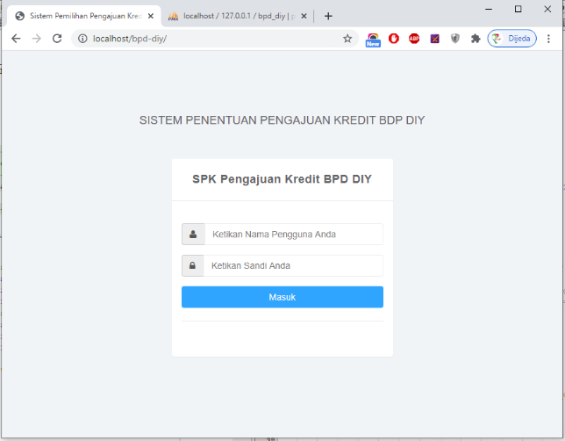

Gambar 1 Halaman Login

Halaman alternatif digunakan untuk admin ketika akan mengelola data nasabah pengajuan kredit atau alternatif dalam sistem pendukung keputusan rekomendasi pemilihan nasabah pengajuan kredit ini, data yang akan diinputkan dalam menu ini adalah data nama nasabah pengajuan kredit, gaji, income lain, BI Checking, angunan foto, dan beberapa nilai subkriteria dari setiap kriteria yang akan dinikai, halaman alternatif dapat dilihat seperti pada Gambar 2

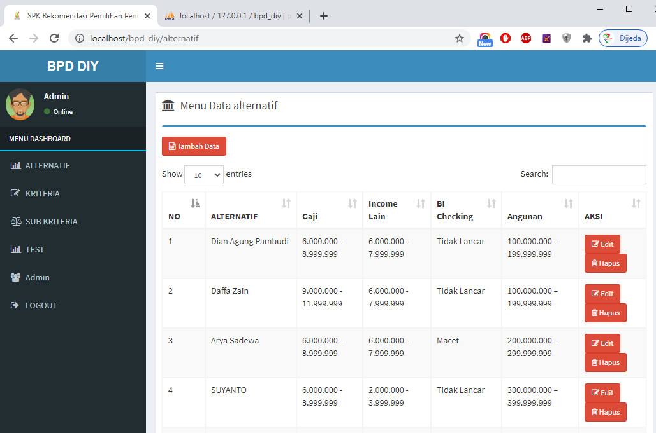

Gambar 2. Halaman Alternatif

Halaman lihat perangkingan (*test*) digunakan untuk mencari atau melakukan perangkingan dalam menentukan rekomendasi pemilihan nasabah pengajuan kredit berdasarkan nilai dari kriteria yang telah ditentukan, pada halaman ini akan ditampilkan proses perhitungan dan hasil perankingan dari algoritma *Simple Additive Weighting (SAW)* dan TOPSIS dalam menentukan siapa nasabah pengajuan kredit pada periode tertentu, halaman lihat perangkingan (*test*) dapat dilihat seperti pada Gambar 3.

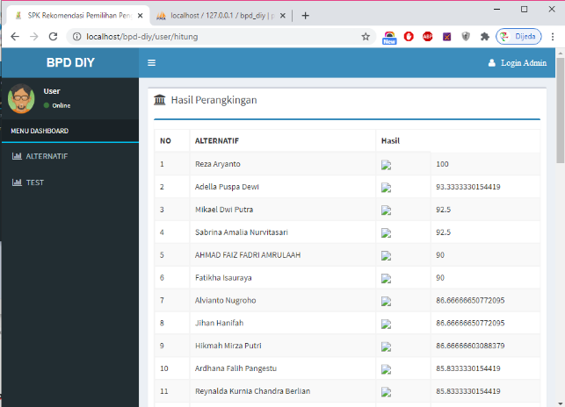

Gambar 3. Halaman Perangkingan (Test)

**4. KESIMPULAN**

Setelah melalui tahap pengujian pada sistem pendukung keputusan pengajuan kredit menggunakan Simple Additive Weighting (SAW) dan Topsis, maka dapat diambil beberapa kesimpulan antara lain :

1. Prosedur pengajuan kredit modal usaha dan pengajuan kredit multiguna di Bank BPD DIY dilakukan melalui beberapa tahapan penting diantaranya yaitu melakukan penilaian-penilaian terhadap calon nasabah sebelum kredit itu diberikan. Pada tahapan ini dilakukan melalui pengecekan oleh petugas bank dengan melakukan penilaian terhadap watak calon nasabah, melihat langsung laporan keuangan calon nasabah, survey langsung ke tempat calon nasabah bekerja, menilai agunan/jaminan yang diberikan calon nasabah, melihat kondisi dari perekonomian calon nasabah, dan melakukan survey ke lapangan untuk mengetahui sumber pendapatan caon nasabah dalam melunasi kredit. n

2. Prosentase hasil perhitungan sistem dengan manual pada penerapan algoritma Simple Additive Weighting mendapatkan total nilai yang sama yaitu 45 dan salah yaitu 5 dari 50 sampel data, sehingga prosentase akurasi pada algoritma Simple Additive Weighting sebesar ((45/50)*100) menjadi 90% sedangkan untuk algoritma algoritma Simple Additive Weighting yang digabungkan atau dikombinasikan dengan algoritma TOPSIS mendapatkan total nilai yang sama yaitu 47 dan salah yaitu 3 dari 50 sampel data, sehingga prosentase akurasi sebesar ((47/50)*100) menjadi 94%.

3. Terjadi peningkatan pada hasil Prosentase akurasi pada penerapan algoritma Simple Additive Weighting yang digabungkan atau dikombinasikan dengan algoritma TOPSIS yaitu yang pada awalnya 90% menjadi 94% yang meningkat sebesar 4%.

**DAFTAR PUSTAKA**

Firdaus, R., & Maya, A. (2009). Manajemen Perkreditan Bank Umum: Teori, Masalah, Kebijakan dan Aplikasi Lengkap dengan Analisis Kredit. Bandung: Alfabeta.

Kadir, A. (2003). Pengenalan Sistem Informasi. Penerbit Andi.

Kusumadewi, S., Hartati, S., Harjoko, A., & Wardoyo, R. (2006). Fuzzy Attribute Decision Making (Fuzzy MADM). Yogyakarta: Graha Ilmu.

Mufizar, T., & Lestari, R. L. (2014). Impementasi Metode Simple Additive Weighting Pada Sistem Pendukung Keputusan Pemberian Kelayakan Kredit Pinjaman Komersial di SB Simpan Pinjam Tasikmalaya. CSRID Journal, Vol.6 No.2, 96-107.

Oktaputra, A. W., & Noersasongko, E. (2014). Sistem Pendukung Keputusan Kelayakan Pemberian Kredit Motor Menggunakan Metode Simple Additive Weighting Pada Leasing HD Finance. Jurnal SPK, 1-9.

Purnomo, A. S., & Rozi, A. F. (2018). Rekomendasi Pemilihan Mahasiswa Terbaik Menggunakan Fuzzy MADM Dengan Simple Additive Weighting (SAW). Jurnal Sistem Informasi Indonesia (JSII) Vol. 3 No. 1, ISSN : ISSN: 2460 – 6839, 1-13.

Saputra, A. B., & Ardian, Y. (2016). Sistem Pendukung Kelayakan Kredit Pensiun Di Bank Bukopin Cabang Malang Menggunakan Metode Simple Additive Weighting.

Sudarsono, N., Suciyono, N., & Kuswandi, A. (2015). Sistem pendukung Keputusan (SPK) Pemberian Kredit di Adira Quantum Multifinance Cabang Tasikmalaya Metode Simple Additive Weighting (SAW). Konferensi Nasional Sistem & Informatika 2015 (hal. 355-360). Bali: STMIK STIKOM.

Surbakti, I. (2002). Sistem Pendukung Keputusan (Decision Support System). Surabaya: Jurusan Teknik Informatika Fakultas Teknologi Informasi Institut Teknologi Sepuluh November.

Suyatno, T., Chalik, H., Sukada, M., Ananda, C. Y., & Marala, D. T. (2007). Dasar-Dasar Perkeditan. Jakarta: PT. Gramedia Pustaka Umum.

Turban, E. (2005). Decision Support System and Intelligent System (Sistem Pendukung Keputusan dan Sistem Cerdas). Yogyakarta: Andi Offset.

Sari, L. P., 2013, Sistem Pendukung Keputusan Menentukan Merek dan Tipe Sepeda Motor Berbasis WEB dengan Metode TOPSIS, Jurnal Ilmiah Pelita Informatika Budi Darma “Informasi dan Informatika”, Vol IV, No 3, Hal 78-83.